В «зеленых зонах» Москвы появятся аттракционы, спортивные площадки и кафе
21.10.2015
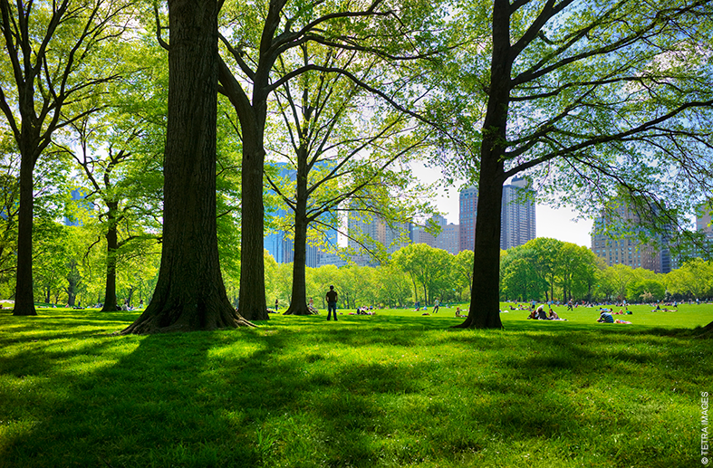
Столичные власти выставят на торги участки «зеленых зон» Москвы под строительство мини-футбольных полей, аттракционов и кафе.
«В «зеленых зонах» могут появиться парки аттракционов, спортивные площадки: к примеру, мини-футбольное поле, теннисные корты. Сейчас прорабатывается несколько проектов в разных зонах города», - рассказал Леонид Кострома, глава ГБУ «Городское агентство управления инвестициями».
Отметим, что по новым правилам контракт с частными инвесторами можно заключать не на 5 лет, как раньше, а на 15 лет, что позволяет инвесторам полностью окупить вложенные средства.
Напомним, что за последние 5 лет в Москве было благоустроено порядка 400 парков.

Адрес страницы: http://kosino-uhtomski.mos.ru/presscenter/news/detail/2244825.html
Управа района Косино-Ухтомский города Москвы

